泉州市丰泽区2022年度第三批次土地征收
成片开发方案（东海后埔片区改造项目）
（征求意见稿）

- 编制依据
依据《中华人民共和国土地管理法》（2019年修正版）、《自然资源部关于印发<土地征收成片开发标准（试行）>的通知》（自然资规〔2020〕5号）、《福建省自然资源厅关于印发<福建省土地征收成片开发方案报批实施细则（试行）的通知>》（闽自然资发〔2021〕3号）、《福建省自然资源厅关于印发<福建省土地征收成片开发方案编制参考指南（试行）的通知>》（闽自然资发〔2021〕6号）、《自然资源部办公厅关于印发<国土空间调查、规划、用途管制用地用海分类指南（试行）>》（自然资办发〔2020〕51号）、《泉州市城市总体规划（2008-2030年）》、《泉州市东海组团单元控制性详细规划》、《泉州海丝新城东海中央活力区城市设计深化设计》等，编制了《泉州市丰泽区2022年度第三批次土地征收成片开发方案（东海后埔片区改造项目）》。
- 基本情况
方案地块位于丰泽区东海街道，西侧、北侧紧邻博海路，东侧紧邻规划经八路，南侧到丰海路。（详见附图）。
本方案涉及丰泽区东海街道宝山社区、后厝社区、后埔社区、浔埔社区，共1个街道4个社区，不涉及省级（以上）开发区。根据实地勘测调查，本方案成片开发范围总面积38.4754公顷。其中，农用地 4.7188公顷(耕地0.1043公顷)，建设用地33.5394公顷，未利用地0.2172公顷。
- 必要性分析
  - 优化沿江天际线及片区功能布局的需要
方案所在的丰泽区地处泉州市区中心区域，是泉州环湾城市群的重要板块之一。方案优化丰泽区东部的发展，建设完备的基础设施，提供高品质、高质量的公共服务，布局生态宜居的东海新城，并用以承接泉州古城的人口疏解，引领城市的发展。方案西南侧为晋江大桥可通往晋江市，南侧为晋江流域，处于沿江片区，地理条件优越，但现状多为低矮的民宅和厂房，基础配套设施不足。本方案的实施有利于优化沿江片区及产业布局和周围配套设施，将该片区打造成集住宅、商业、教育、生态于一体的新商业格局，有利于提高土地综合利用效率，营造良好的创业环境，吸引青年返乡就业。
  - 把握发展机遇，探索基于城市运营主导更新模式的需要
目前泉州市古城基础设施完备，人口数量过于拥挤，而泉州市政府在工作报告中提出要加快东海后埔片区的改造工作，这为项目的落地和实施提供了保障。方案所属位置现状城市路网体系不健全，现状建筑风貌陈旧，绿地斑驳散乱，方案的实施将建设完备的基础设施，完善城市路网体系，将东海后埔打造成现代化片区。方案现状产业规模较大，但发展阶段较为初级，产业结构以服装纺织产业、机械产业为主。纺织鞋服产业转型升级面临的突出问题集中表现为：产业资金链紧绷、生产成本上升较快、同质化竞争严重、创新驱动力明显不足等问题。方案的落地将吸引外来投资，有利于东海探索适合其本身的运营模式，打破传统运营模式的壁垒，打造丰泽区经济新增长极，促进泉州第二、三产业发展，发展上下游产业链形成全产业链布局，提供更多就业机会和创业机遇，有利于人才落户泉州，弥补人才缺失的缺口。
  - 聚焦产业特色，打造凸显泉州海丝魅力的城市名片
泉州位于海上丝绸之路的起点，依托于独特的地理优势，可以构建陆海联动，东西互济的开放性经济体系。规划过程中强调功能复合化、组团协同化，致力打造海丝文化交流窗口、创新活力共享平台，从历史文化底蕴的角度进行切入，落实东海片区建设，利用周边环境资源，将城市建设与历史文化相融合。本方案的实施，将解决青年本地就业，升级跨境数字商港建设以贸易物流、信息技术为核心的青年起航港，拓展淘宝村开展跨境电商业务，导入新一代信息技术带动升级，拓展海洋经济、智慧物流、“海丝”投融资产业，构建新的线上海丝之路。泉州作为著名的侨乡，方案的落地将吸引海外侨乡回乡投资，推动企业全球化布局，培育根在泉州的跨国企业，大力发展“归雁经济”。本方案的实施，有利于培育新兴经济，推动产业提级，将产品面向全球推广，辐射海丝国家，打造独属泉州海丝魅力的城市名片。
- 主要用途、实现功能及公益性用地比例
本方案用地总面积38.4754公顷，主要用途为商业项目，方案结合宝山社区、后厝社区、后埔社区、浔埔社区的发展，满足附近居民居住的同时，配套商业、教育等用地，完善公园休憩、绿地防护等基础设施，吸引更多人口与人才进驻，打造青年人才商务中心。
公益性用地包含教育用地、城镇道路用地、水工设施用地、供电用地、防护绿地和公园绿地，合计16.6827公顷，占用地总面积的43.36%，符合《自然资源部关于印发〈土地征收成片开发标准（试行）〉的通知》（自然资规〔2020〕5号）规定。
- 拟建项目与实施计划
本方案用地总面积38.4754公顷，其中涉及已完成实施（已建成）的面积为0.0609公顷，拟安排实施项目面积38.4145公顷，计划实施周期为2022年—2024年，3年内实施完毕
- 合规性分析
  - 国土空间规划符合性
该成片开发范围位于城镇开发边界的集中建设区内，泉州市丰泽区人民政府承诺方案获批后，将该成片开发方案统筹纳入正在编制的国土空间规划及“一张图”，并符合规划管控规则。
  - 国民经济和社会发展规划、年度计划符合性
本方案与现行国民经济和社会发展规划相符，已纳入国民经济和社会发展年度计划。
  - 占用永久基本农田和其他法律法规不允许占用或开发的区域
本方案范围内未涉及占用永久基本农田、生态保护红线、各级（国家级、省级、市级、县级等）各类（生态系统类、野生生物类、自然遗迹类等）自然保护区等区域。
- 土地征收成片开发效益评估
（一）土地利用效益
本方案通过土地利用开发，合理安排建设用地规模、结构和布局，将方案地块建设成为居住用地、商业用地及其他附属配套设施等，在用地紧张的中心城区中释放出新的发展空间，有效提升了现有土地使用效益。方案地块建设满足片区发展定位，采用土地复合利用方式，实施范围的城镇住宅用地用地容积率控制在2.0以上，商业用地容积率控制在2.5以上，有利于优化片区建设用地空间布局，提高城市建设紧凑度，提升建设用地集约利用水平。
（二）经济效益
此次成片开发可带动房地产等固定资产投资外，可实现一次性税收及其他房地产相关费用等收入，带来新的税收增长点，有利于政府通过预算支出形式，用于经济建设、文教卫生、福利设施、行政管理等各方面进行财政再分配，加快片区的融合发展，实现以城聚人促产战略目标，推动区域经济的增长。
（三）社会效益
1.增加就业机会，提高当地居民收入水平
本方案通过商住混合和商业综合用地的建设丰富业态，集聚人气，促进片区商业与服务业发展的同时，将商业发展与缓解当地民众就业压力紧密结合起来，商业综合用地的发展可以招商引资，进一步解决本地居民就业问题，提高本地居民收入水平。本方案新增城镇住宅用地4.9473公顷，商业用地16.8454公顷，预计可产生2000个就业机会。
2.完善城市综合功能，提升周边居民的生活便利度
方案通过对城市土地综合提升改造，优化完善了城市功能。方案规划新增教育用地6.8193公顷，含规划建设60班完中一座，提供约3000个学位，可做应急避灾点，另规划设置幼儿园一所，可满足周边适龄孩子上学需求。通过住宅、商业商务与服务配套设施建设，使区域具备教育、购物、观光、休闲、娱乐等多种功能，满足周边居民就近消费需求，提升生活便利度与满意度，提高居民的人居水平，改善群众的生活条件，促进和谐社会的构建。
(四)生态效益
方案地块规划防护绿地1.0083公顷，公园绿地1.2455公顷，有效提升了周边区域的生活品质。在开发建设过程中，坚决杜绝将重金属或者其他有毒有害物质含量超标的工业固体废物、生活垃圾或者污染土壤用于土地复垦。此外，方案深入践行绿色发展理念。在水环境方面：严禁污水直接排入自然水体，保护现有植被，减少水土流失及地面径流，采用雨污分流制，污水集中排入污水处理厂；在声环境方面：居住区执行GB3096-2008《声环境质量标准》二类标准要求进行管理。
- 结论
本土地征收成片开发方案符合国民经济和社会发展规划、专项规划，在上报系统的城镇开发边界的集中建设区范围内，已纳入国民经济和社会发展年度计划，符合部省规定的标准，做到了保护耕地、维护农民合法权益、节约集约用地、保护生态环境，能够促进经济社会可持续发展。

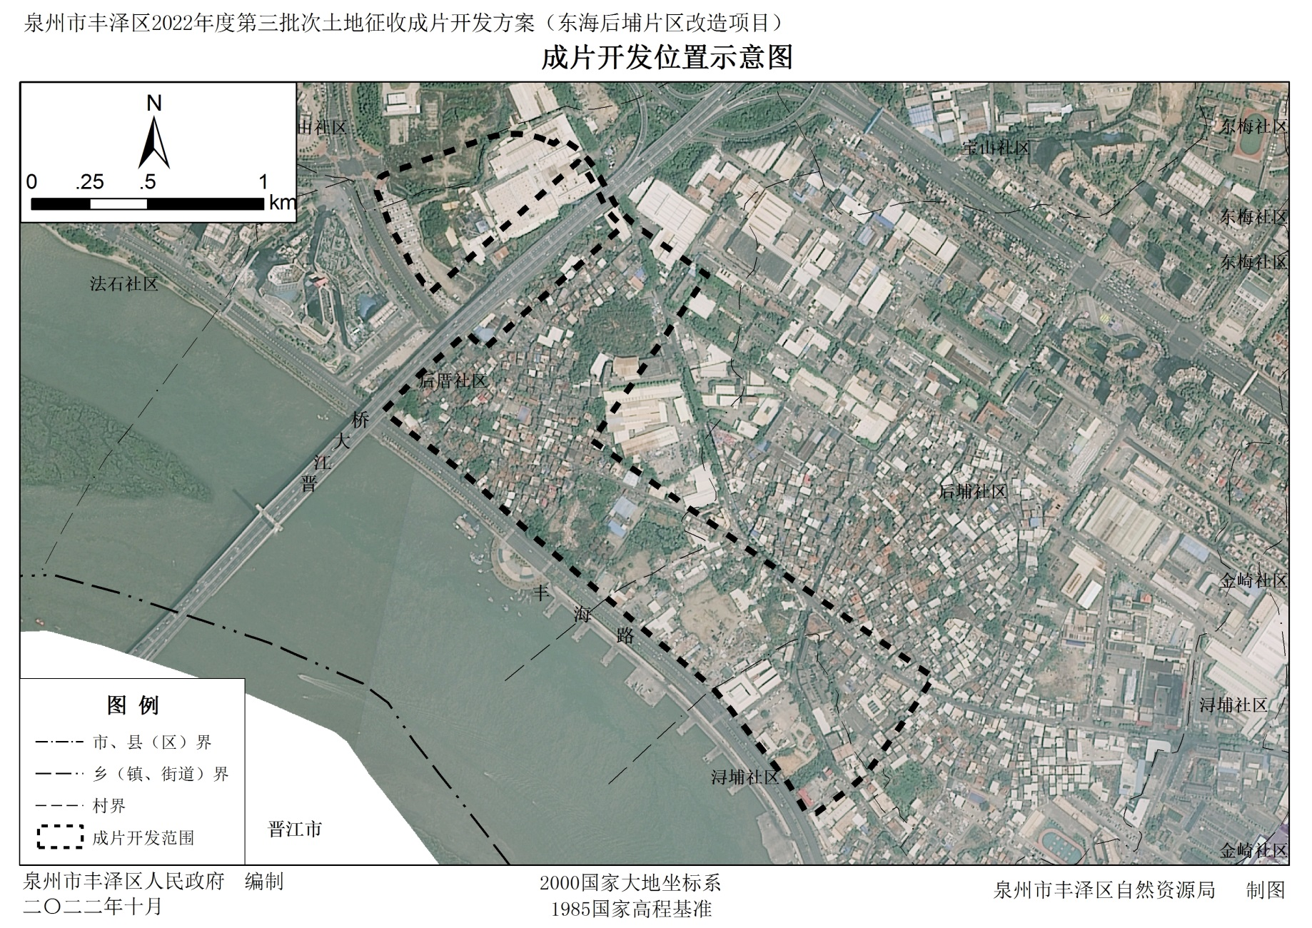附图1：位置示意图

